附件
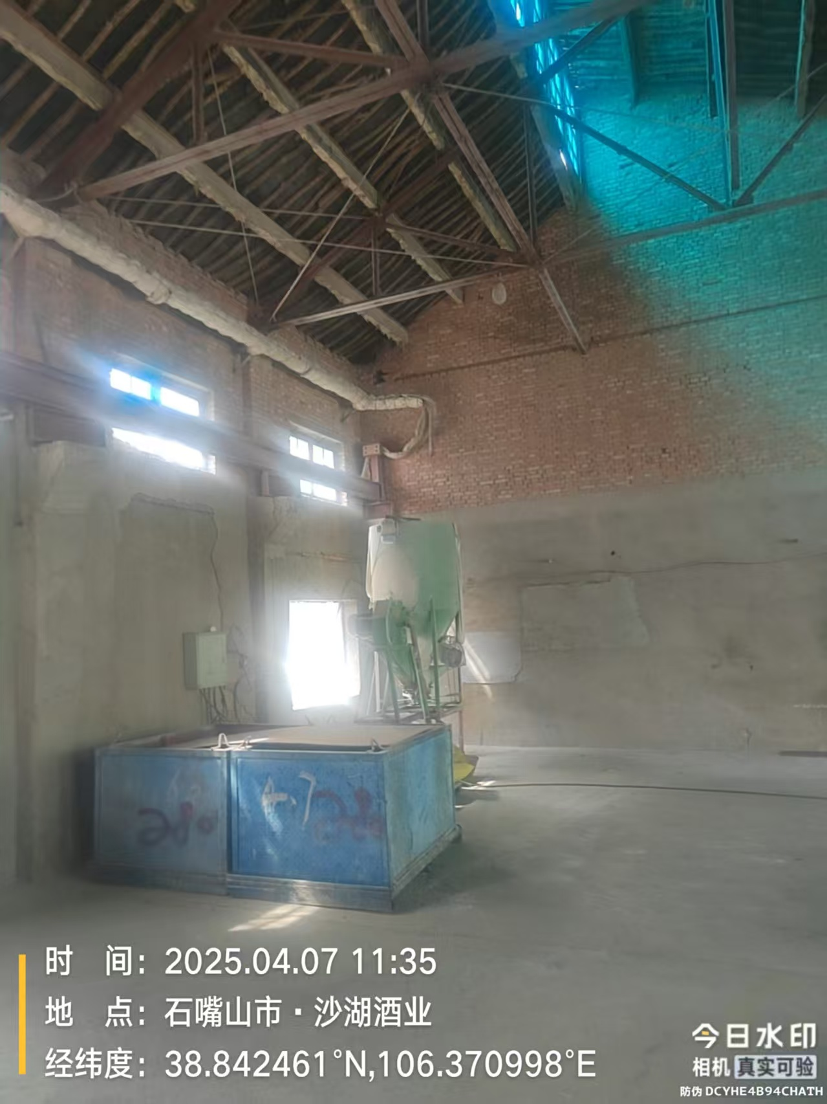
沙湖酒业粉碎车间未安装废气、粉尘收集装置
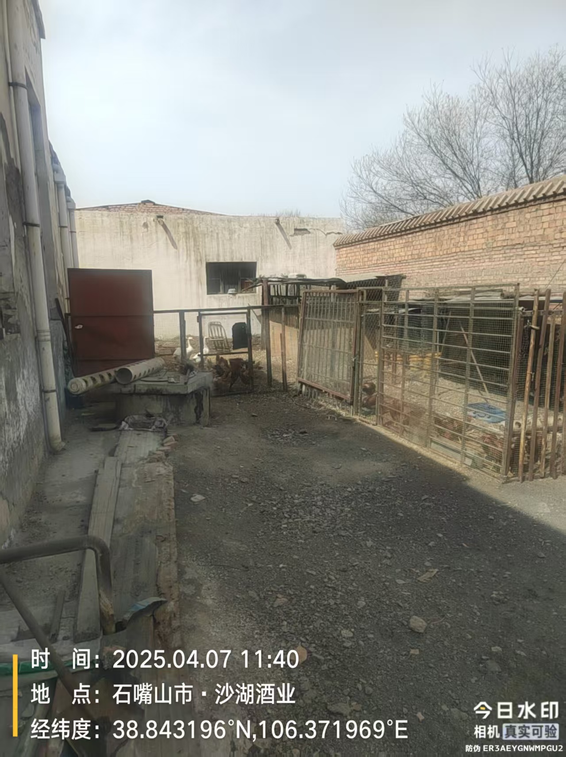
沙湖酒业生产车间旁饲养家禽
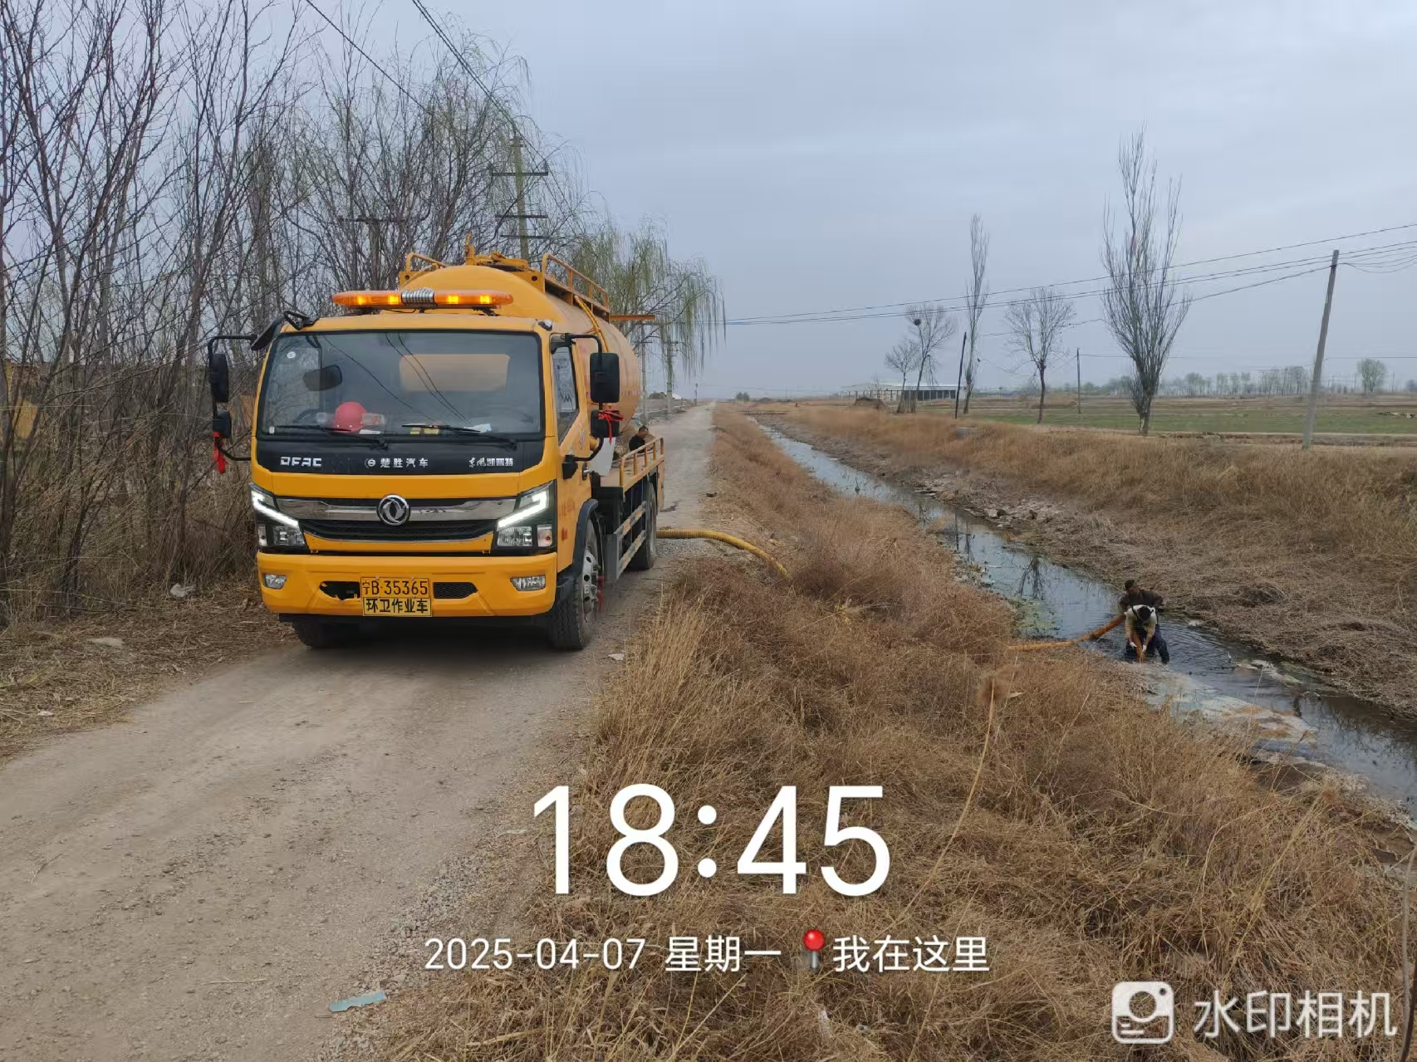
五四支沟黄渠桥镇红光村抽取污染水体
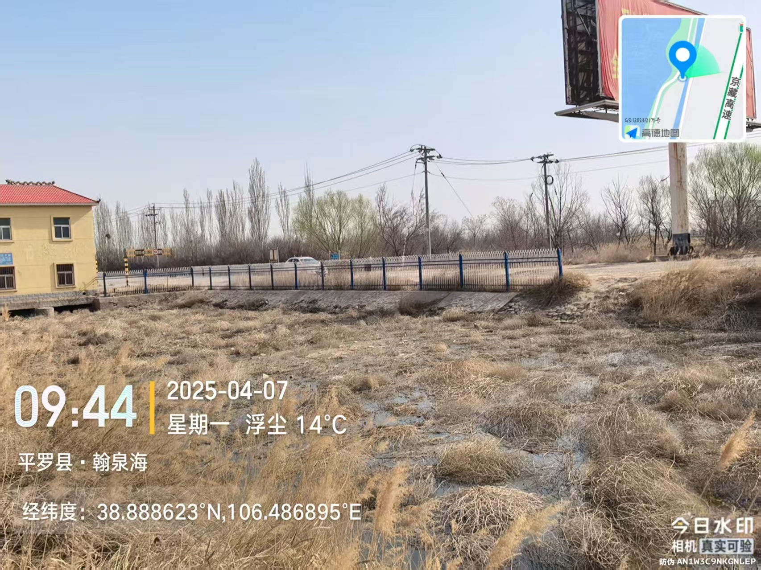
第三排水沟翰泉海截流闸南侧水面杂草、垃圾
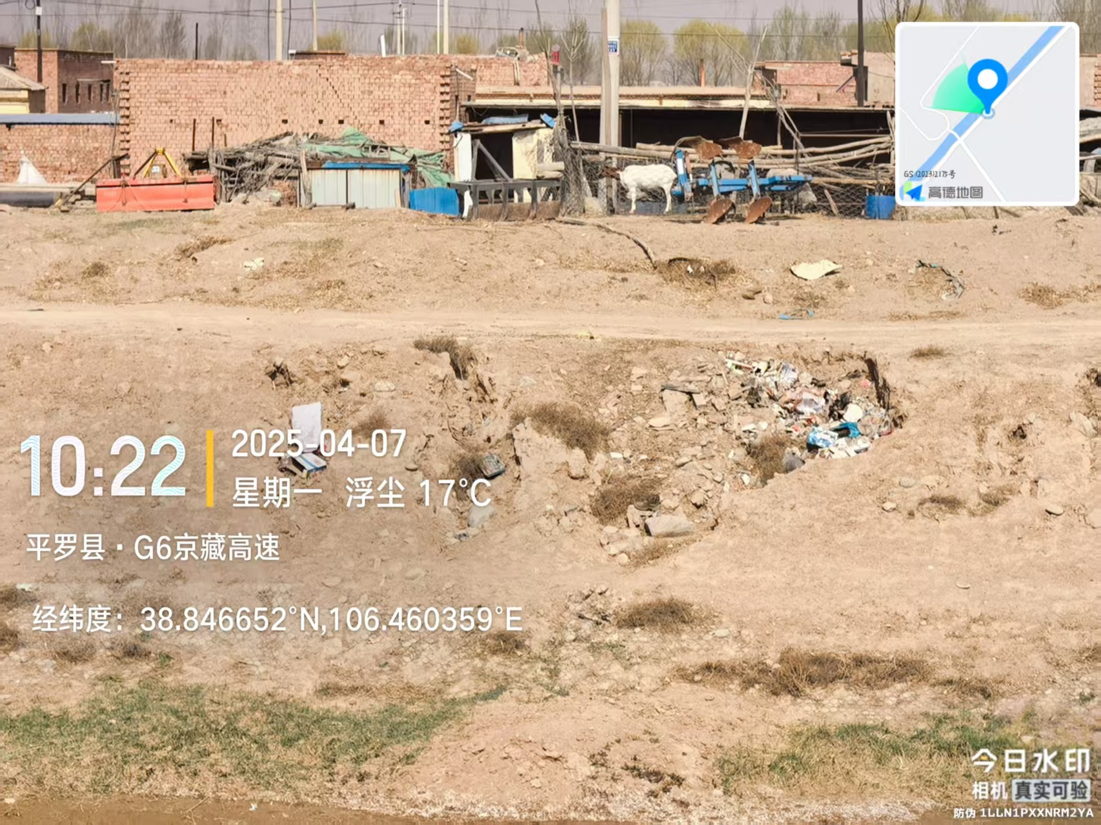
第三排水沟姚伏镇张家墩村段边坡生活垃圾
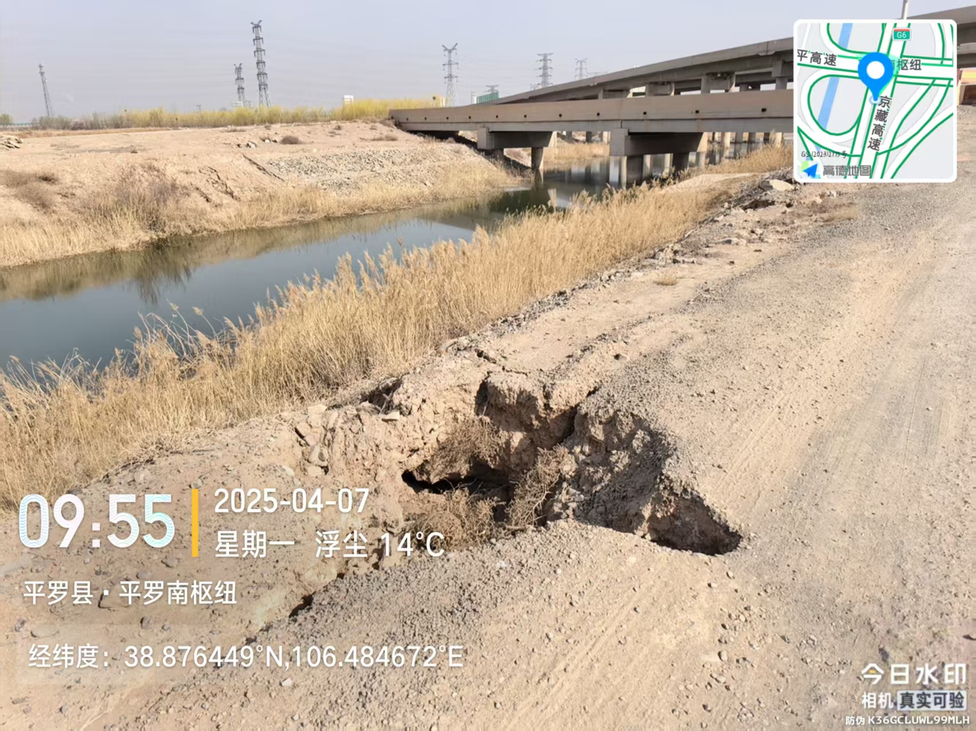
第三排水沟城关镇步口桥村段路面塌陷

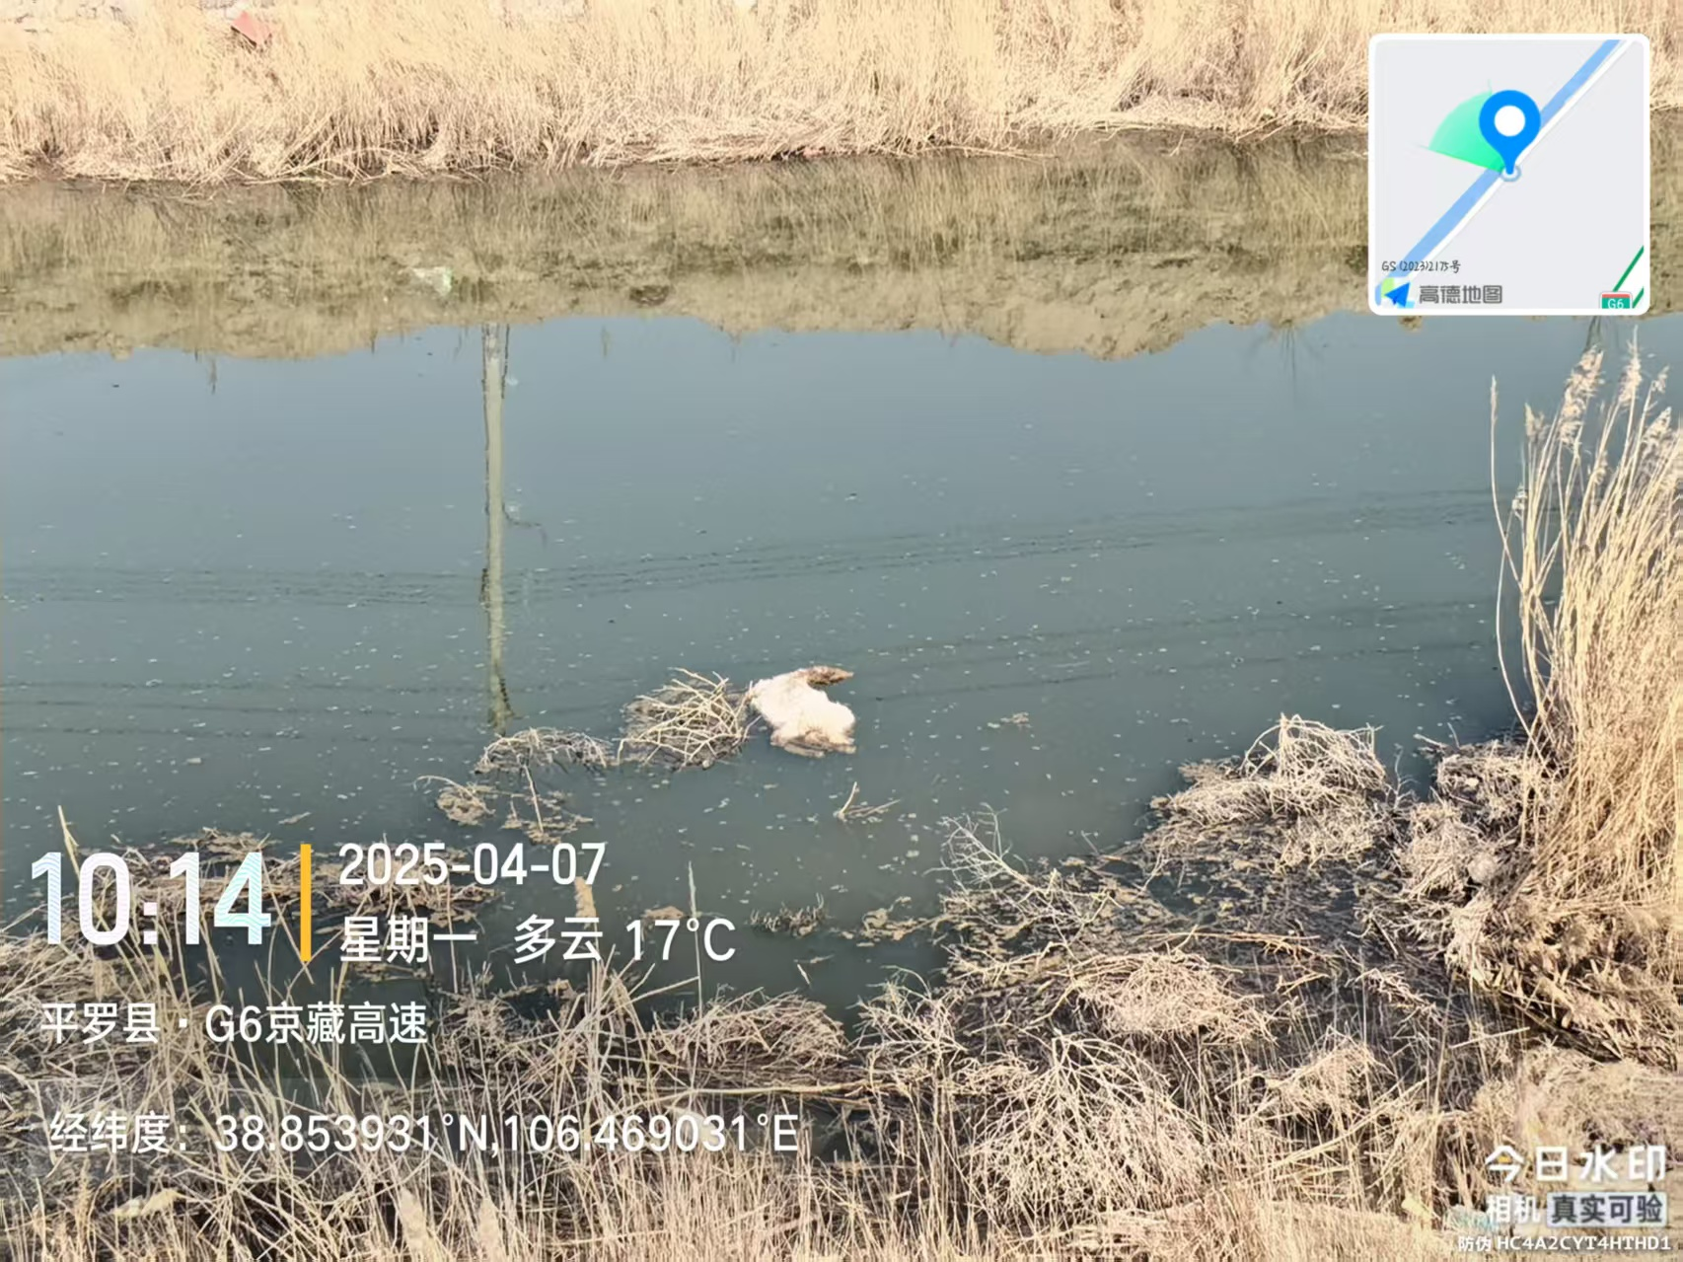
第三排水沟姚伏镇张家墩村段水面死畜
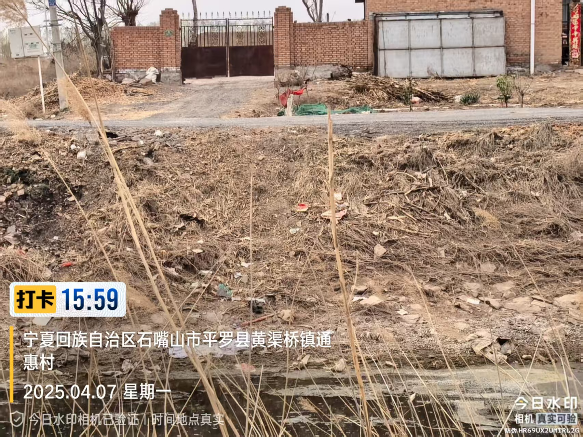
第五排水沟黄渠桥通惠村段堆边坡放生活垃圾
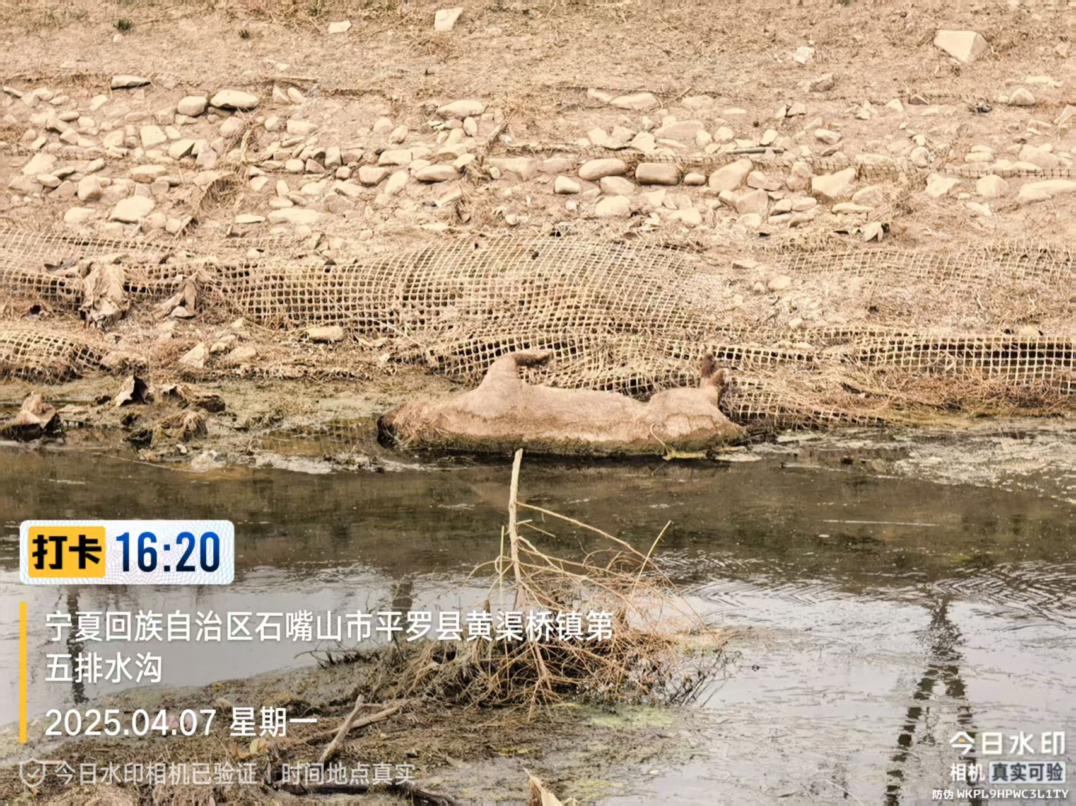
第五排水沟黄渠桥镇通惠村段死畜

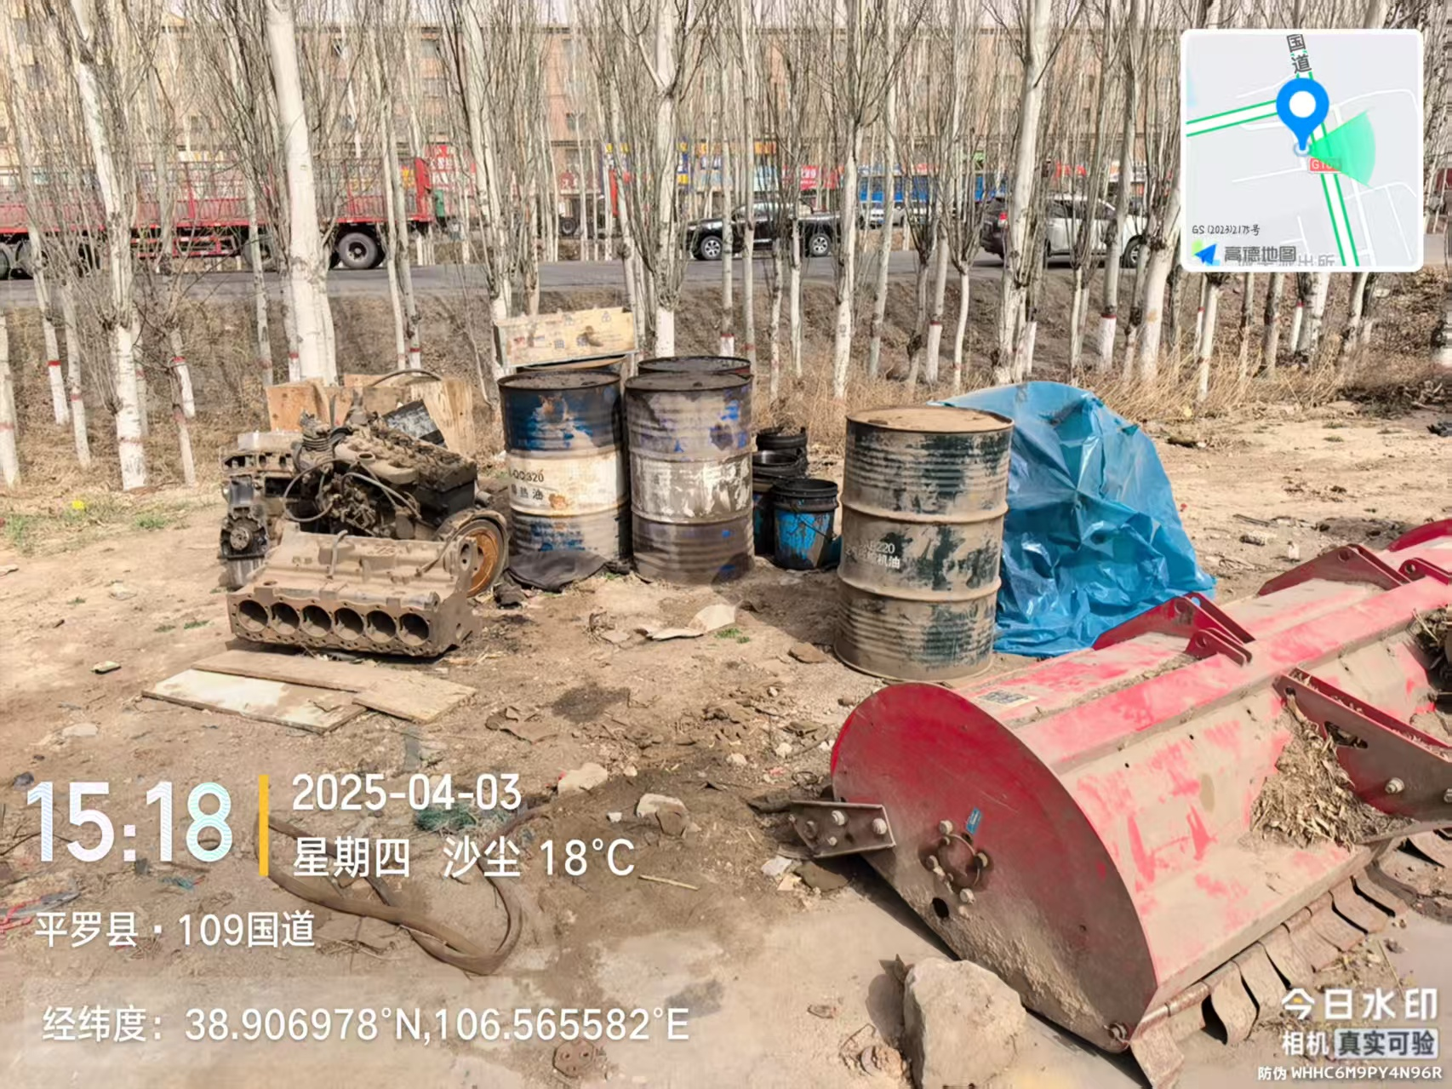
109国道城关镇老户村段宏盛物流门口堆放废弃油罐
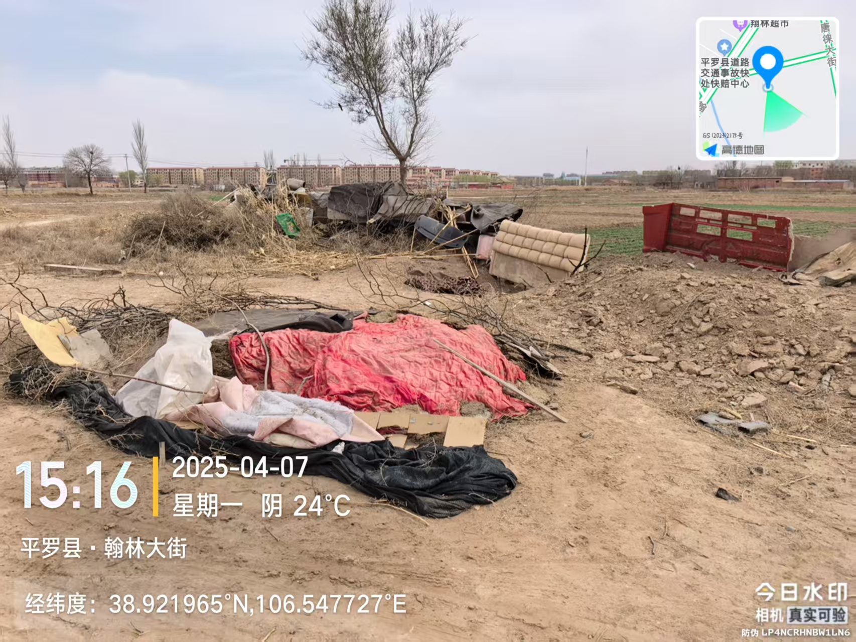
翰林大街城关镇卫生院西南侧拆迁区域堆放生活垃圾、建筑垃圾
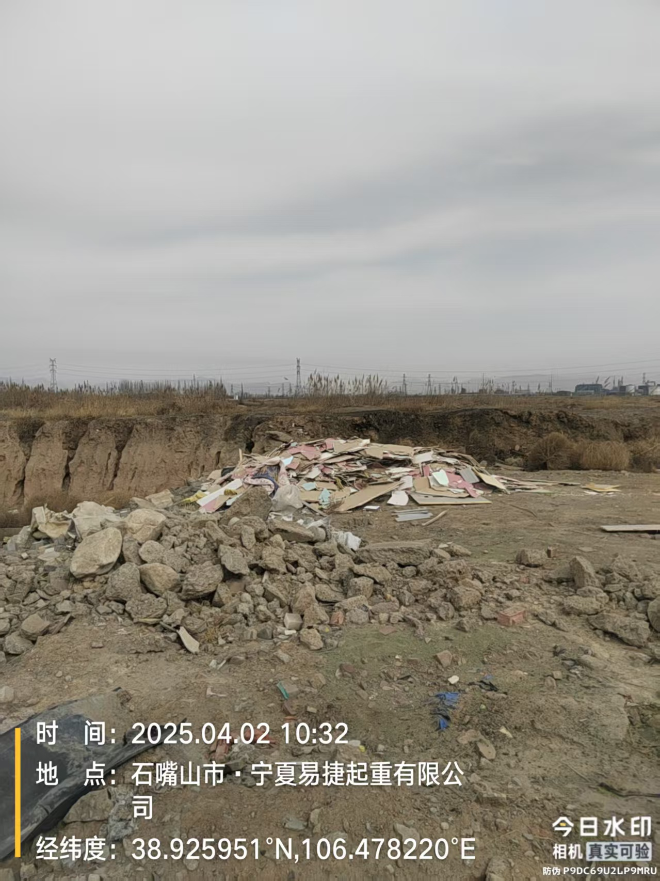
太沙工业园区大地轮胎北侧空地堆放建筑垃圾

